**舵机报告**

3200105864 杜颜竹君

**一、舵机组成**

舵机通常由舵盘、减速齿轮组、位置反馈电位计、直流电机、控制电路等部件组成，如图1所示。

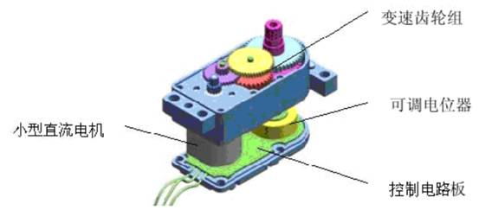

图1 舵机组成示意图

**二、基本工作原理（部分）**

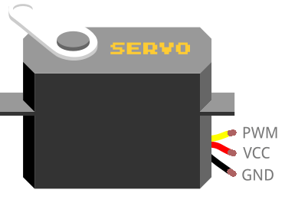

图2 舵机引出线

舵机通常有三条引出线：如图2，分别为电源线（+5V，红色），地线（GND，黑色）和PWM控制线（黄色）。

其中，控制线向控制电路板持续发送PWM脉冲信号，控制电路板接收信号后控制电机转动，随后电机带动一系列齿轮组转动，后者减速后传动至输出舵盘。舵盘转动的同时带动位置反馈电位计，后者输出反馈电压信号到控制电路板，控制电路板根据反馈得到的当前位置数据，决定舵机是否继续转动。

其他工作原理在三、APP使用原理中进一步阐释。

**三、APP使用原理**

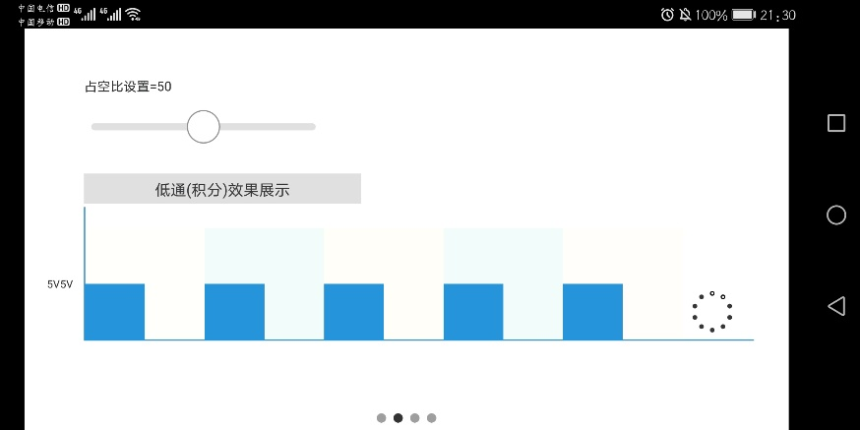

图3 占空比调节界面

通过改变图3中的占空比（改变了该周期性方波脉冲信号的高低电平持续时间之比，通常该信号周期是20ms，即频率50Hz），可以改变输入信号的脉冲宽度，不同的脉冲宽度对应不同的舵机转动角度。如图4。

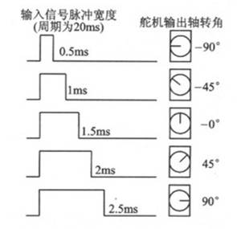

图4 舵机输出转角与输入脉冲的关系

点击低通（积分）效果展示按钮，显示出PWM经过低通滤波器后的电压，即平均值。由于PWM信号每个周期脉宽都相同，故经过低通滤波器后得到直流波形。低通解码输出电压计算方法为5V×占空比，如占空比设置为68，则电压为5V×68%=3.4V。

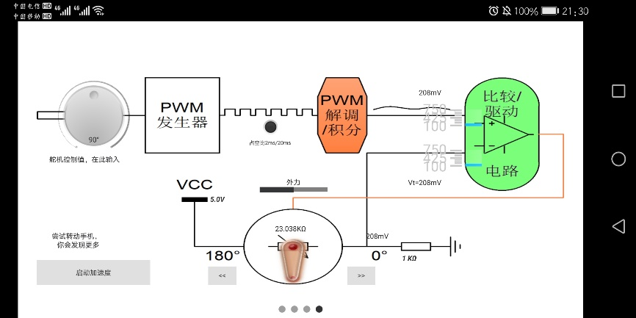

图5 舵机控制操作界面

流程：首先通过旋转左上角圆盘，设置舵机最终将转向的角度（0°-180°）；接着PWM发生器产生对应该角度的周期性方波脉冲信号，信号经解调/积分后产生直流电压（如图为208mV），并输入比较/驱动电路，用于与舵机电路产生的反馈电压作比较，若二者不同则将驱动舵机转向，直至二者电压值相等，此时舵机停止转动并保持该方向。

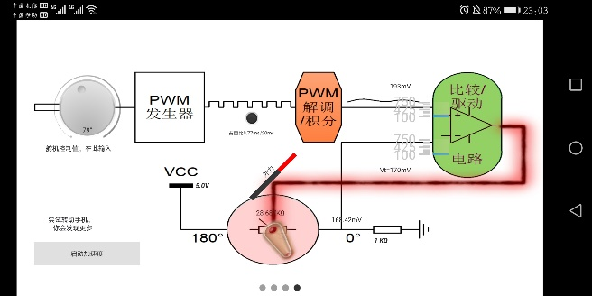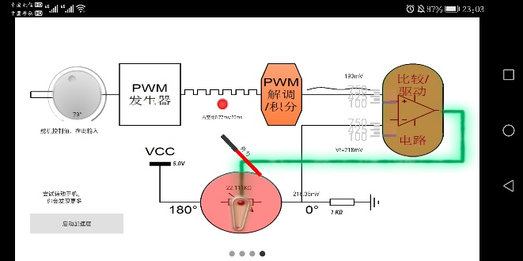角度与速度：设经解调/积分后电压为V，则V-Vt>0时舵机顺时针转动（趋于180°，增大角度），V-Vt<0时舵机逆时针转动（趋于0°，减小角度）。且输出功率与它所需要转动的距离成正比，舵机的转动速度取决于起始角度和目标角度的差，差别越大转得越快，当接近时就放慢转动速度。

图6 施加外力

外力：启动加速度后，手机加速度传感器可感知手机的倾斜程度，并利用其改变外力方向。如图6，手机直立后线路变红，表示外力逆时针作用于舵机，使后者向0°方向转动；手机倒立后线路变绿，表示外力顺时针作用于舵机，使后者向180°方向转动。此时会导致V≠Vt，舵机堵转，定位电位器一直无法到达指定位置，舵机内的电机一直加电而无法旋转，电流过大，时间过长后温度过高，舵机和比较/驱动电路均烧毁，如图7所示。外力的杆变红，表示一旦保持处于红色状态，时间过长后舵机与电路将烧毁；但若杆呈灰色，观察到舵机与电路会发烫，但不至烧毁。当然，双击舵臂、满血复活，不失为APP模拟的好处。

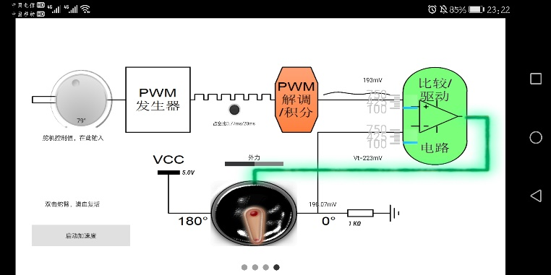

图7 舵机与驱动/比较电路烧毁

其他分析：由于设置了占空比为0.025-0.125（0.5ms/20ms-2.5ms/20ms），故经PWM解调/积分后，产生的电压范围在125mV-625mV，实际量程为100mV-750mV，不会产生超量程的情况。

注：图中舵机未在运作，实际操作app时占空比为0.83ms/20ms，Vt=208mV，Vt的计算方法即为分析前一app页面时所注：5V×0.83/20=0.2075V≈208mV。

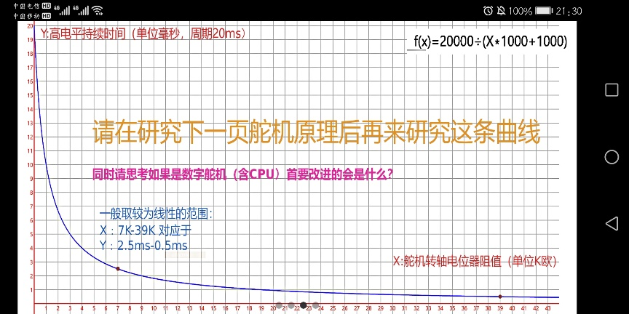

图8 曲线界面

图8曲线反映了高电平持续时间随舵机转轴电位器阻值的变化关系。一般而言，舵机的控制信号周期为20ms的脉宽调制（PWM）信号，其中脉冲宽度从0.5-2.5ms，相对应的舵盘位置为0－180度，呈线性变化。通过改变电位器阻值，可以改变输出电压，进而不同电压对应当前不同的舵机角度——由此可以监控舵机当前角度，并与设置的角度进行比较（实际是通过电压差比较），若二者不同则转动舵机。为了使舵机转动角度能够随电位器阻值的改变而较线性地变化，故根据图中曲线取X为7KΩ-39KΩ，Y为2.5ms-0.5ms。

如果是数字舵机（含CPU）（此题是问数字舵机相比模拟舵机首要得到改进的方面？即数字舵机存在的优势？），首要改进的应是控制电路。增加了CPU之后，数字舵机可以在将动力脉冲发送到舵机马达之前，对输入的信号根据设定的参数进行处理，其性能相比模拟舵机得到显著提升。由于数字舵机发送脉冲信号的方式与模拟舵机不同，反映在发送信号的速度方面前者比后者更快，前者优势在于电机转速更快、死区数量减少、反应速度提升、控制灵敏度提升等。